Спорт на новогодних каникулах

​
В настоящее время в спортивной школе города Сорска продолжается реализация проекта «Звенящий лёд» в грантовом конкурсе «Устойчивые города РУСАЛА». Уже приобретён спортивный и хозяйственный инвентарь, музыкальное оборудование, частично оборудование для катка. Также на данный момент заключены договоры на ремонт бытовых помещений и кровли раздевалки катка и подрядные организации уже приступили к ремонту. Также было приобретено электрооборудование.
С 23 декабря по 31 марта 2024 года жители Сорска имеют ежедневный доступ к открытому общественному пространству – катку, проводить активный досуг на свежем воздухе и получать максимальное удовольствие от этого зимнего развлечения. Коньки можно взять напрокат. Стоимость проката коньков на 1 час составляет 111 руб. Каждый день на катке бывает от 35 до 50 человек.

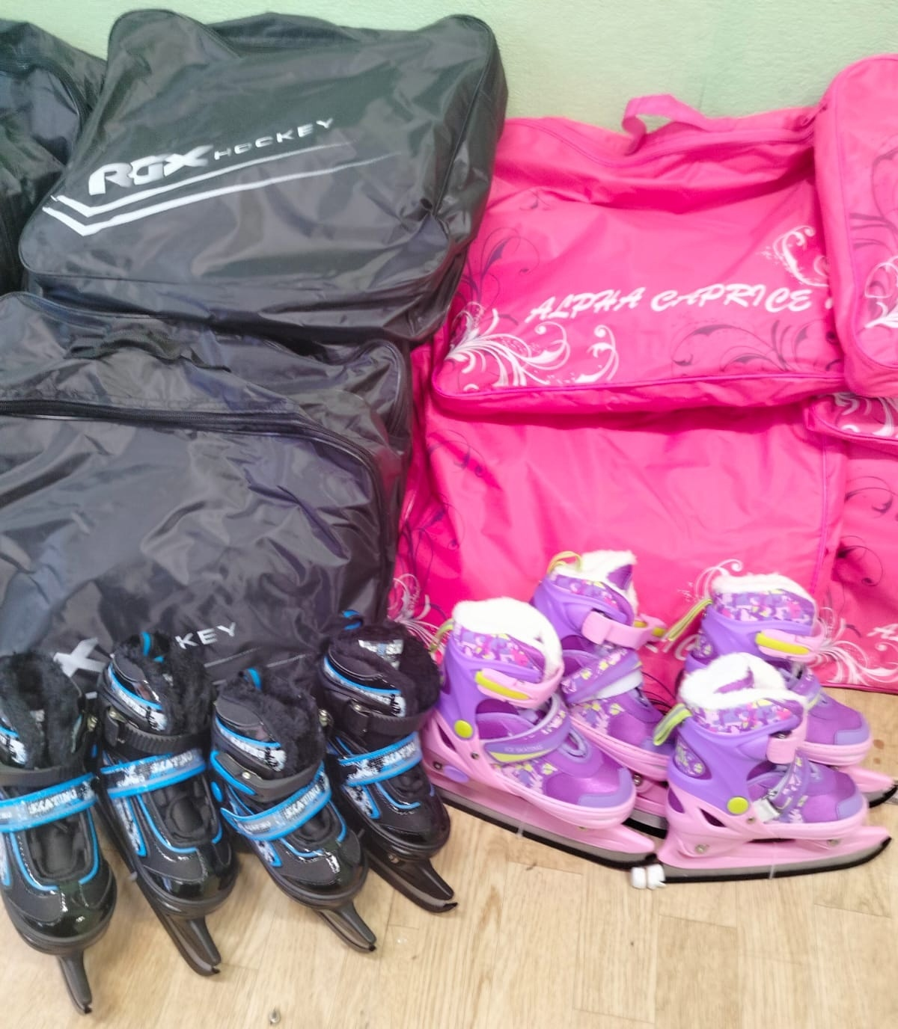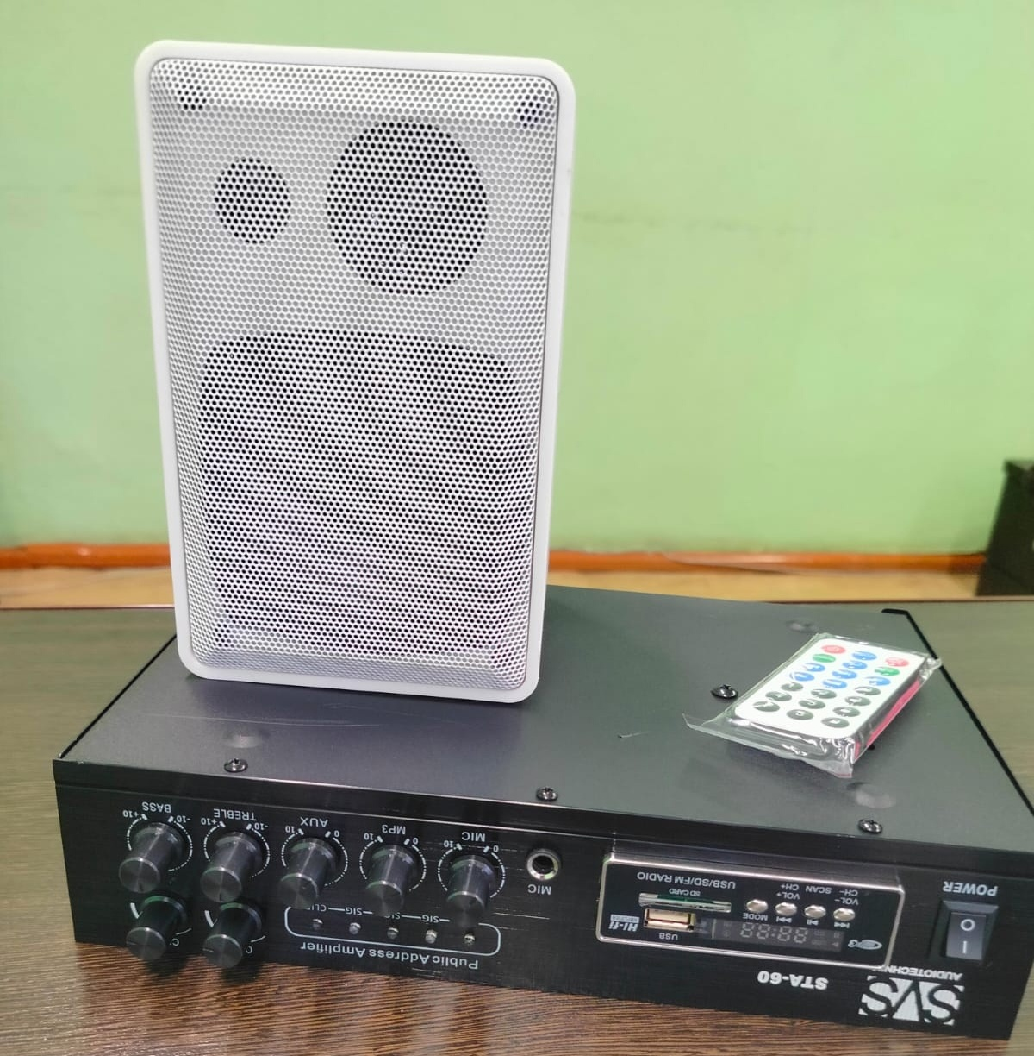

Спорт на новогодних каникулах

В период новогодних каникул с 03.01.- 08.01.2024 г. Спортивная школа города Сорска провела ряд спортивных мероприятий.
Массовое катание на коньках – это одно из самых популярных зимних развлечений, которое объединяет людей всех возрастов и уровней подготовки. Это отличный способ провести время на свежем воздухе, укрепить здоровье и получить заряд бодрости. На выходных жители города приняли участие в «Рождественском забеге желаний», который состоялся 07.01.2024 г. Жители города, гости и дети приняли участие в «Веселых стартах», играли в хоккей. Спортивная школа поощрила всех участников призами и сладостями. Приняло участие более 150 чел.
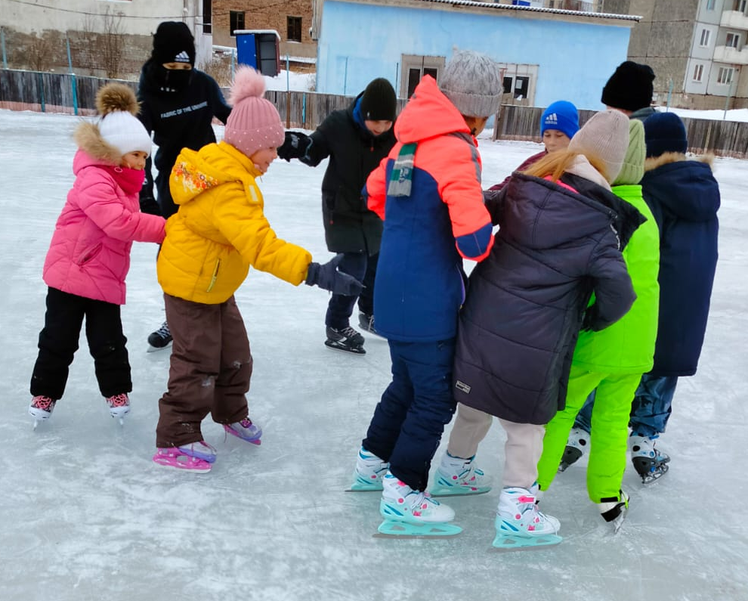

Спорт на новогодних каникулах

05.01.-06.01.2024 г.в плавательном бассейне прошло оздоровительное семейное плавание, лыжные гонки, тренировочные занятия по спортивной (вольной) борьбе и спортивные игры.
В каникулярное время тренеры-преподаватели спортивной школы Буханова Н. И. и Епишина В.В. проводили плавание для групп здоровья, в котором принимали участие более 50 детей и 12 взрослых, также в бассейне отдыхали 9 семей. О пользе плавания можно говорить бесконечно. Оздоровительное семейное плавание – отличный способ укрепить здоровье, улучшить настроение и провести время вместе с семьей.

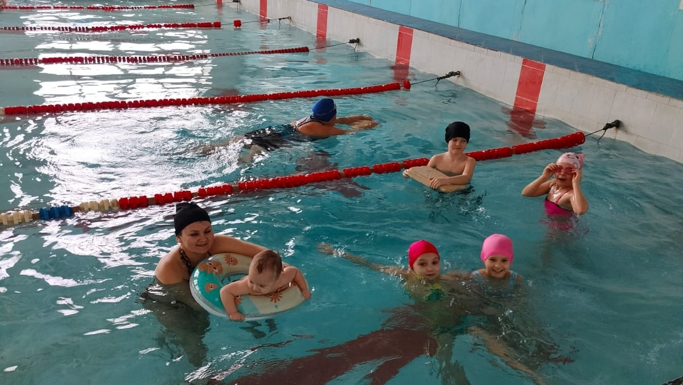

Кроме того, в самом начале года 04.01.2024 г. в спортивной школе проводились весёлые спортивные игры под руководством заместителя директора по СВР Зеваховой Ю. Ю. и тренера-преподавателя Бухановой Н. И.
На этот раз ребята из секции плавания показали своё мастерство на суше. Участники весело провели время, а в кульминации сражения одержали победу, за что и получили сладкие подарки.

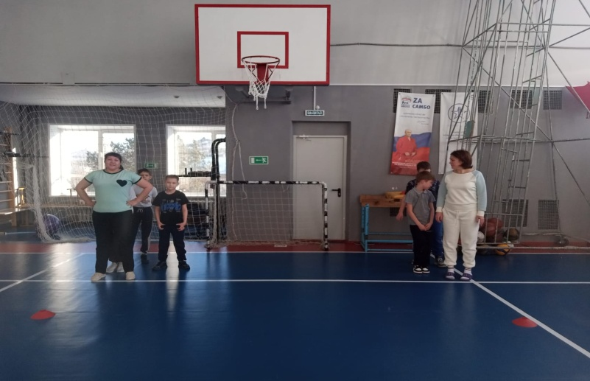

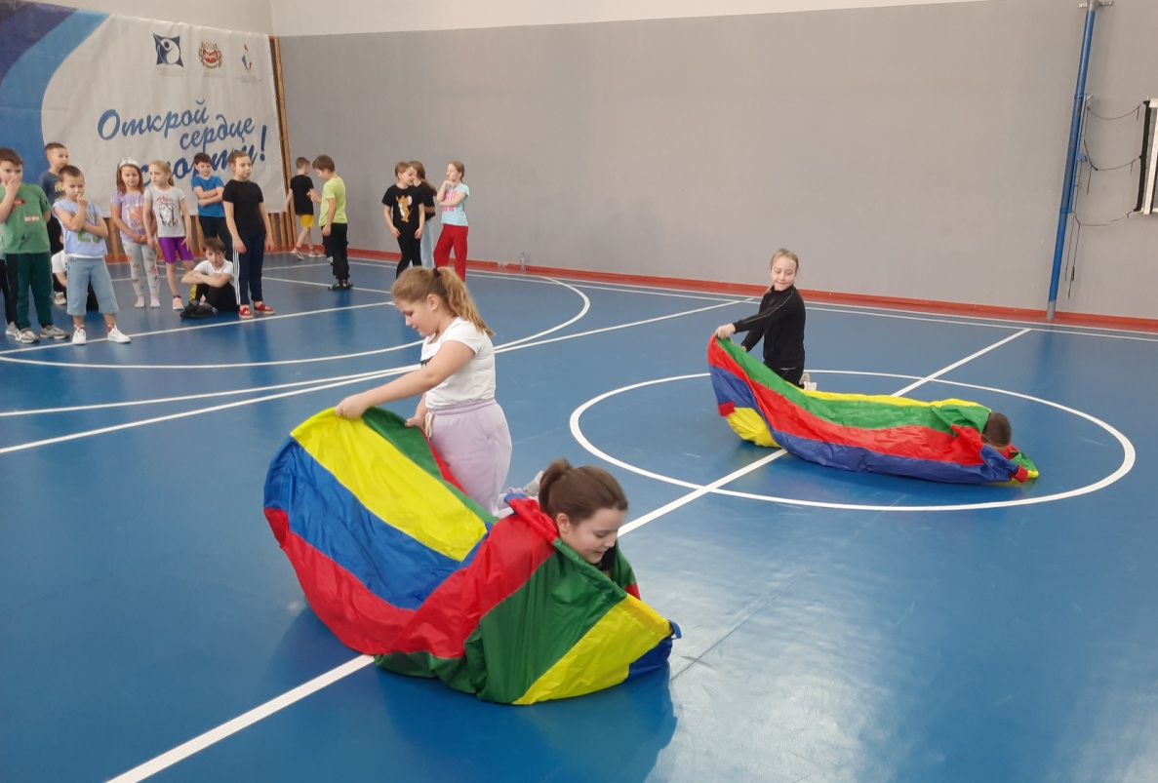
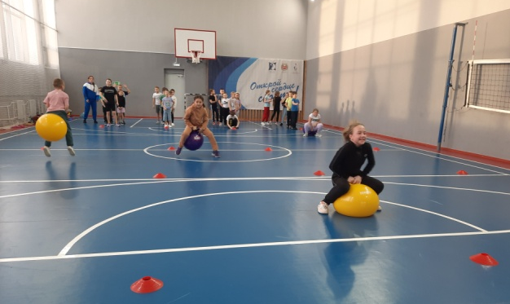

06.01.-07.01.2024 г. на лыжной базе по ул.Поспелова 32 проводились лыжные гонки, под руководством тренера-преподавателя Тесленко Н.В. Ребята приняли участие в «Рождественской гонке». Более 25 человек участвовало в этих мероприятиях. Погода была отличная, дети и взрослые получили большой заряд энергии.

